Zašto?
Jer...
- Nastava u kojoj se ne odigrava učenje nije kvalitetna nastava
- Ocenjivanje je deo procesa nastave i učenja, nastavnikova veština, te je potrebno prevazići sve asocijacije na „davanje ocena“

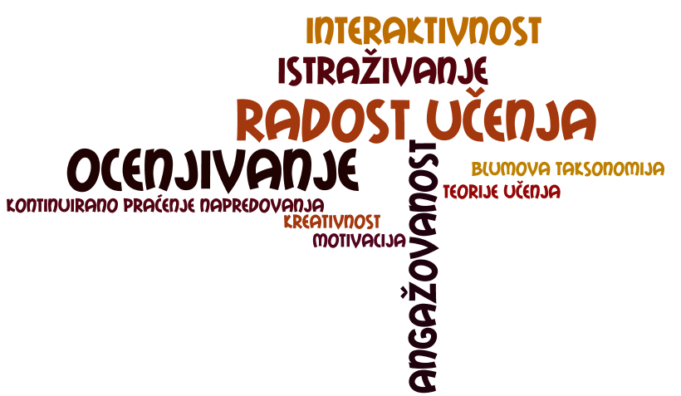

- Ocenjivanje treba da promoviše pozitivan govor sa veoma jasnim i važnim ciljem da ojača samopouzdanje učenika i podstakne motivaciju za učenje i angažovanje u nastavnim aktivnostima

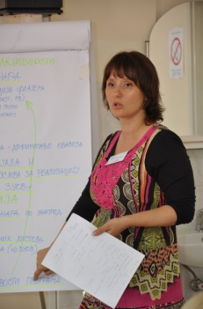
Autori:
Nevena Perić, specijalista obrazovne tehnologije, profesor razredne nastave, zaposlena u
OŠ „Dimitrije Davidović“ u Smederevu
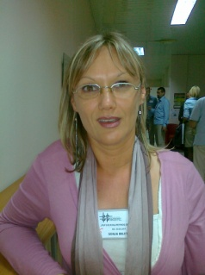
Sonja Miletić,
profesor razredne nastave, zaposlena u
OŠ „Branislav Nušić“ u Smederevu

Obavezni program stručnog usavršavanja akredovan za školsku 2011/12.
Kontakt:
Sonja Miletić, koordinator programa
Kosovke devojke 19
11300 Smederevo
sonjateach@gmail.com
tel. 060/ 615 5151
pod rednim brojem 510
Interaktivnim metodama kroz nastavu do ocene koja motiviše
Ciljna grupa:
učitelji i nastavnici osnovne škole

Ocenjivanje mora da bude korisno!

Želimo da pružimo podršku nastavnicima da u okviru nastave optimalno razvijaju proces ocenjivanja i da ga stave u funkciju napredovanja učenika u učenju.

OPŠTI CILj PROGRAMA:
Profesionalno osnaživanje nastavnika za kreativno osmišljavanje nastavnih aktivnosti i ocenjivanje zasnovano na kontinuiranom praćenju napredovanja učenika.
SPECIFIČNI CILjEVI:
- Primena pedagoških teorija i Blumove taksonomije prilikom osmišljavanja aktivnosti učenika
- Upoznavanje sa ciljem i principima ocenjivanja, elementima ocene i najčešćim greškama prilikom ocenjivanja
- Osposobljavanje za kreiranje instrumenata za kontinuirano praćenje napredovanja učenika
- Upoznavanje kreativnih nastavnih metoda i tehnika
Teme koje se obradjuju:
- upoznavanje sa osnovnim pedagoškim teorijama (bihejviorizam, kognitivizam, konstruktivizam);
- primena Blumove teksonomije prilikom osmišljavanja aktivnosti učenika
- pojam, cilj, principi ocenjivanja
- elementi ocene i najčešće greške prilikom ocenjivanja
- nastavne tehnike i metode:
kreiranje mapa uma, mozgalica, poster šetnja, petominutni sastav, grozd, uzajamno podučavanje, “3-2-1”

